Solicitud de cursos virtuales

En pos de brindar un mejor servicio, el área de Administración de Redes e Internet de los Departamentos de Química y Cs. Biológicas, implementa una nueva modalidad para gestionar la creación de los cursos virtuales, por medio de la Mesa de Ayuda. Esta herramienta permitirá llevar a cabo una carga ordenada y realizar el seguimiento de la solicitud de quien realiza el pedido.

La solicitud es muy sencilla, son sólo 4 pasos:

Paso 1:
Ingresar a la Mesa de Ayuda dirigiéndose a la URL https://mesa-ayuda.quimica.unlp.edu.ar/
Una vez en la mesa de ayuda, ingresar usuario y contraseña del Sistema de Usuario Único UNLP (es el mismo con él cual ingresamos a la plataforma Moodle) o de Química o Biológicas.
Para ingresar con usuario de la UNLP, hacer clic en Acceder desde Usuario UNLP, en otro caso, ingresar el nombre de usuario en el campo Identificador y la contraseña del correo de Química o Biol.

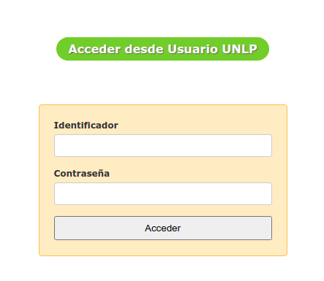

Paso 2:
Una vez dentro de la plataforma, seleccionar el proyecto Mesa de Ayuda, arriba a la derecha.

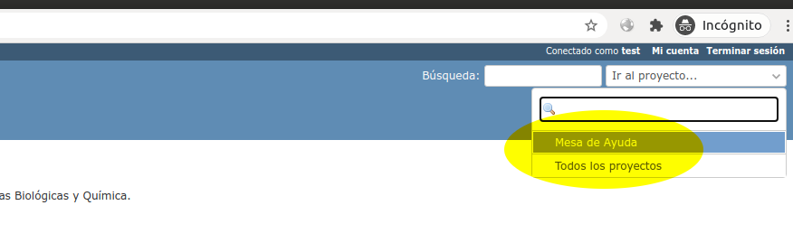

Paso 3:
Luego de ingresar al proyecto Mesa de Ayuda, podrás cargar una solicitud de carga de curso virtual, para esto deberás hacer clic en Nueva petición.

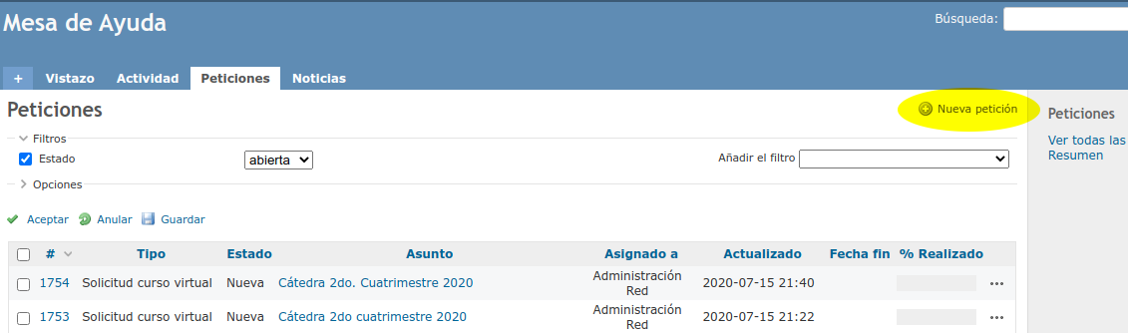

Paso 4:
Luego de hacer clic en Nueva petición, se deberán cargar los siguientes campos:

- Tipo *: Indicar el tipo de solicitud a realizar, en este caso como queremos solicitar la creación de curso, seleccionamos Solicitud curso virtual.
- Asunto *: indicar la tarea a realizar con un nombre representativo, por ej. Creación de curso virtual - Farmacotecnia I.
- Descripción: si bien el campo no es obligatorio, se puede indicar alguna observación a realizar a los operadores de la mesa de ayuda.
- Estado *: indica el estado actual de la tarea/solicitud. Al inicio la solicitud se encontrará en el estado Nueva, luego pasará a En curso cuando algún operador de la mesa de ayuda comience la gestión de la misma y finalmente pasará al estado Cerrada, cuando la solicitud se encuentre realizada.
- Departamento *
- Nombre del curso virtual *
- Plantel docente *: Indicar para cada uno/a de los/as integrantes apellido, nombre, DNI, correo y rol (Profesor/a, JTP, Ayudante), por ej. Pérez, Juan Carlos, jperez@quimica.unlp.edu.ar (Profesor).

Nota 1: los campos que contienen un asterisco (*) son obligatorios.
Nota 2: Una vez creada la solicitud, automáticamente se asignará la petición al grupo de trabajo del área de Administración de Redes e Internet, quienes serán notificados por correo electrónico de la carga de una nueva solicitud.

